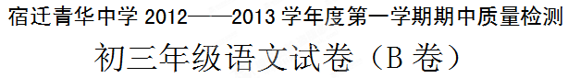（满分：150分 时间：150分钟）
第一部分 （30分）
一、语言积累与运用（30分）
1．给加点的字注音或者根据拼音写出相应的汉字。（4分）
ruì（ ▲ ）智 qiè（ ▲ ）意 恣睢（ ▲ ） 踌（ ▲ ）躇
2．下列各句中，加点的成语使用不恰当的一句是（ ▲ ） ( 3分)
A．南宋时每年农历八月十八日进行观潮盛典，当日从宫廷到民间争相观看，万人空巷，十分热闹。
B．“最美女教师”张丽莉舍己救人的事迹现已家喻户晓。
C．这位著名的农民企业家虽然开办了该市第一家外来打工者子弟学校，招收了200多名新生，但这对10万多名外来打工者的子弟来说，实在是雪中送炭。
D.中学时代是一个人确立价值观的重要时期，老师们的言传身教起着非常重要的作用。 3．默写古诗文。（10分）
（1） ▲ ，春风不度玉门关。 （《凉州词》）
（2）寡助之至， ▲ 。 （《得道多助，失道寡助》）
（3） ▲ ，正是河豚欲上时。 (惠崇《春江晚景》)
（4）窈窕淑女， ▲ 。 （《关雎》）
（5） ▲ ，志在千里。 （《龟虽寿》）
（6） ▲ ，秋水共长天一色。 （《滕王阁序》）
（7）无可奈何花落去， ▲ ，小园香径独徘徊。 （《浣溪沙》）
（8）《陈涉世家》中表明陈涉从小有远大理想的一句是： ▲ 。
（9）《白雪歌送武判官归京》中与“孤帆远影碧空尽，唯见长江天际流”意境相似的句子是： ▲ ， ▲ 。 (《白雪歌送武判官归京》)
4．下面一段话中有两处语病，请找出来，并作修改。(4分)
《舌尖上的中国》是中央电视台正在播出的中华美食文化一部纪录片。不少人都在每晚10点准时守在电视机前享受“夜宴”。烹饪师的加工制作，使观众看到诱人的画面和声音。本片的魅力在于它将“饮食文化”这个宏大的主题，浓缩在短短的几集纪录片里。不少观众表示，纪录片引发了他们食欲和思乡情感的双重共鸣。
（1） ▲ ▲
（2） ▲ ▲
5．专题《气象物候》 、《广告多棱镜》
（1）请你用物候知识解释“五月天山雪，无花只有寒”现象。（2分）
▲ ▲
（2）请为维持交通秩序、保护生存环境或其他公益事业，创作一则广告。（2分）
▲ ▲
6．材料分析题。
材料一 : 教育部近日指出，包括央视在内的全国多家电视台的台标不合规范，如央视台标CCTV是英文缩写，不符合国家语言文字法规要求，需改为汉字。央视则表示该台标非常珍贵，不能更改。
材料二 : 面对教育部的批评，央视“不可能轻易更改”的回复，有人认为“太过霸气”，“央视敢于叫板的底气，无非还是来自其特殊的地位”。这部分人力挺教育部， 认为教育部是为了传统文化而做努力，应该支持。
- 用一句话概括以上材料所说的现象。（不超过10字）（2分）
▲ ▲
- 针对上面的现象，提出自己的观点并说明理由。（3分）
▲ ▲
▲ ▲
第二部分 （60分）
二、诗歌赏析（5分）
7．阅读下面一首诗，回答问题。
相见欢
李煜
无言独上西楼，月如钩。寂寞梧桐深院锁清秋。
剪不断，理还乱，是离愁。别是一般滋味在心头。
（1）上阕中的词语 ▲ ，既点出了时令，又写出了词人 ▲ 的心绪。（2分）
（2）“剪不断，理还乱，是离愁”是流传千古的名句，说说它好在哪里。（3分）
▲ ▲
▲ ▲
- 阅读下面文言文，完成8—12题。（16分）
[甲]十年春，齐师伐我,公将战.曹刿请见。其乡人曰：“肉食者谋之，又何间焉？”刿曰：“肉食者鄙，未能远谋。”乃入见。问：“何以战？”公曰：“衣食所安，弗敢专也，必以分人。”对曰：“小惠未徧，民弗从也。”公曰：“牺牲玉帛，弗敢加也，必以信。”对曰：“小信未孚，神弗福也。”公曰：“小大之狱，虽不能察，必以情。”对曰：“忠之属也。可以一战。战则请从。”
公与之乘。战于长勺。公将鼓之。刿曰：“未可。”齐人三鼓。刿曰：“可矣。”齐师败绩。公将驰之。刿曰：“未可。”下视其辙，登轼而望之，曰：“可矣。”遂逐齐师。
既克，公问其故。对曰：“夫战，勇气也。一鼓作气，再而衰，三而竭。彼竭我盈，故克之。夫大国，难测也，惧有伏焉。吾视其辙乱，望其旗靡，故逐之。”
——（节选自《曹刿论战》）
（乙）齐桓公问管仲①曰：“王者何贵?”曰；“贵天。”桓公仰而视天。管仲曰：“所谓天者，非谓苍苍莽莽之天也。君人者②，以百姓为天。百姓与③之则安，辅之则强，非之则危，背之则亡。”
——（节选自刘向《说苑》）
注释：①管仲：齐桓公的贤相，名夷吾，辅佐桓公成霸业。②君人者：给人民当君主的人。③与：亲附，拥护爱戴。
8．解释下列句中加点词语的意思。（4分）
又何间焉（ ▲ ） 小惠未徧（ ▲ ）
遂逐齐师（ ▲ ） 背之则亡。（ ▲ ）
9．下列句中加点的“之”相当于“的”的一项是（ ▲ ）（2分）
A．肉食者谋之 B．非谓苍苍莽莽之天也
C．悍吏之来吾乡 D．处处志之
10．翻译下列句子。（4分）
（1）忠之属也。可以一战。
▲ ▲
（2）百姓与之则安，辅之则强，非之则危，背之则亡。
▲ ▲
11.从曹刿的论述来看，弱国战胜强国的必要条件有哪些？（2分）
▲ ▲
12.选文中曹刿和管仲表达了相近的思想观点，请结合选文内容加以分析。（2分）
▲ ▲
▲ ▲
- 阅读下面的文字，完成13—15题。（8分）
只有那些正在候补朝廷中的重要官职和希望得到皇帝宠幸的人才来表演这种技艺。他们从小就受这种杂技表演的训练。他们并不一定都是贵族出身或者是受过高等教育。一遇到重要官职出缺，不管哪位官员是病死还是失宠撤职(这都是常有的事)，五、六位候补人员就会呈请皇帝准许他们给皇帝和朝廷官员表演一次绳上跳舞，谁要是跳得最高，而且没有跌下来，谁就接任这个官职。大官们也常常奉命表演这种技艺，使皇帝相信他们并没有忘掉自己的本领。大家都认为财政大臣佛林奈浦在拉直的绳子上跳舞，跳得比全王国的任何大臣至少要高一英寸。我见过他在一只安装在绳子上的木盘里一连翻了好几个跟头，那根绳子只有英国普通的包扎绳那么粗。如果我并没有偏袒谁，那么据我看来，我的朋友内务大臣瑞颛沙的本领仅次于财政大臣；其余大臣的本领也都不相上下。
举行这种游戏时往往发生致命的意外事件，过去发生过的许多不幸事件都有记录。我亲眼见过两三个候补人员跌断了胳膊和腿。但是大臣们奉命表演的时候，危险就更大了。因为他们想表现自己比以前更有本领，更想胜过同僚，过分卖弄自己，所以难得有不失事的，有的人甚至跌过两三次。听说在我来到这里以前一两年，佛林奈浦险些儿跌死。要不是皇帝的坐垫恰好摆在地上减轻了跌落的力量，他的脖子早就折断了。
13.以上选文出自小说《 ▲ 》，作者是 ▲ 。（2分）
14.下面对小说的赏析不正确的一项是（ ▲ ）（3分）
A.“我”在出海前的职业是外科医生。
B.在大人国里，居民身高180米、麦子也有十多米。
C.“我”最后一次航海来到慧因国，展示了人兽颠倒的怪诞景象。
D.“我”所到达的“飞岛”是借助磁石或升或降，从一处移另一处。
15.利立浦特小人国用什么方法选拔官员？如何理解作者写作这一片段的用意？（3分）
▲ ▲
▲ ▲
- 阅读下面的文字，完成14—17题。（13分）
让有些话穿耳而过
李肇星曾在一篇文章中记述了他儿子3岁时在回答“人为什么会张两只耳朵”时说：“可以一个耳朵进，一个耳朵出，光进不出就会装不下。”
很多真理是孩子无意中点播出来。是的，我们要让一些话穿耳而过！
听到一些中伤和诽谤的话，让它穿耳而过。要相信，浊者自浊，清者自清，只要假以时日，其他的人一定会看出实质，于是自己拥有一颗平静安宁的心，世人也认出了你的本真……
如果偶尔听到有人指责你太不细心,未能做到未雨绸缪、防微杜渐,要让它穿耳而过。尽管他的指责是善意的,可是在这个世界上,每个人都是渺小的,谁也不能保证自己不踏入认识上的歧途。
如果有人说你才貌双全，要让它穿耳而过。那才华学识本是天外有天山外有山，那形貌亦是父母的遗传并非自己的努力，原本不值得他人夸奖。
如果有人说你出类拔萃，但却白璧微瑕，也要让它穿耳而过。是否出类拔萃姑且不说，不完美实是人生的一种常态，如此，你就能摆脱“一次失败就成永远颓势”的阴影，就能走出“局部不完美就泛滥成整体否定”的误区，就始终能葆有一副清醒的头脑。
对于一些冷漠无情或者耍小聪明的话，对于一些玩世不恭，不知轻重的话；对于一些上下之势，高低权争，男女绯闻的话，都要让它们穿耳而过，这样，你就会秋波无痕，素心如玉。纵然那些对你有用，却让你智所不能逮，力所不能及，以至褫夺了幸福与快乐的话语，就要让它们穿耳而过，随风而逝。
人生是一个容器，可这个容器的容量实在是有限得很。愁苦和畏惧多了，欢乐与勇气就少了；局促和紧张多了，潇洒和轻松就少了；傲慢和骄矜多了，恭谨与谦虚就少了。一些不需要的话语存放太多，一些忠言箴语就会无处落脚。让有些话语穿耳而过吧……
- 本文的中心论点是什么？（2分）
▲ ▲
17.文章开头写李肇星儿子的奇言妙语有什么作用？（3分）
▲ ▲
- 通读全文，作者认为哪些话可以让它“穿耳而过”？（3分）
▲ ▲
▲ ▲
- 第三段有一个短语"平静安宁的心"请从第七段中找出意思与之相近的两个词语。（2分）
▲ ▲
20. 王刚同学有一次因未交作业，老师批评了他，读了本文后，他说：“让老师的话穿耳而过，不去理睬他。”你认为这样对吗？为什么？（3分）
▲ ▲
▲ ▲
- 阅读下面的文字，完成21—25题。（18分）
贺卡里的宛转流年
丁立梅
①第一张贺卡，是送给我的语文老师的。
②那时，我在乡下中学读初中，语文老师是新分配来的大学生，说一口流利的普通话，弹一手好钢琴，朗诵的声音像电台播音员，他很快赢得了我们所有学生的喜欢。新年了，我很想送他一件特别的礼物，然而乡下孩子，穷，有什么可送的呢？刚好我的一个同学在城里的舅舅，给我的同学寄来一张贺卡。那是我第一次见到贺卡，浅白的底子上，飘着一盏盏红灯笼，真别致啊。
③当时，贺卡只在城里有，乡下没得卖。我挖空心思说服父亲陪我进城，手里紧紧攥着平时积攒下来的碎币。细细挑，慢慢选。最后选中一张，画面上，一个小女孩半蹲着，在吹蒲公英，她身后的草地，碧绿青翠，一望无际。我只觉得它很配我的老师。回家，我在上面工工整整地写下一行字：“敬爱的老师，喜欢您！祝您新年快乐！”想了想，最终没署名。我想我的老师到现在，也不知道是谁送他那张贺卡的吧。年少时喜欢一个人，很圣洁，把他当作心中的神。
④高中时，有同学在一张贺卡上写了一阕词：“谁翻乐府凄凉曲，风也萧萧，雨也萧萧，瘦尽灯花又一宵。”只看一眼，心肺便被贯穿，我后来才知那是纳兰性德的词。同学把这张贺卡当作新年礼物送我，他说：“不久的将来，我们都老了。”我听了，心里划过一道深深的波，一瞬间，仿佛老了去。现在回头看，有的，只是微笑与感动。青春无敌，哪怕是忧伤，哪怕是疼痛。
⑤读大学时，我曾寄过一张贺卡给我的父亲。在贺卡上，我很是郑重地写下“父亲大人”这几个字。贺卡飞到我出生的那个小村庄，引起不小的轰动。乡人们哪见过这个呀，且称自己的父亲为父亲大人。我父亲从村部取回贺卡，一路之上，不断有人索要了看，他们一脸羡慕地对我父亲说：“你家丫头出息了。”这让我的父亲非常得意，那张贺卡，父亲一直收藏着。我现在每次回家，他都要说起，脸上的表情很沉醉很生动。这让我很怀念那时的自己，那么单纯懵懂地对待这个世界，一往无前。
⑥时光是只橹摇的船，咿咿呀呀的，这边还没在意，它已摇过一片水域去了。很快，我大学毕业了，工作了。头几年，真是热闹，同学之间书信往来不断，过年时，贺卡更是少不了的，我会收到一堆，也会寄出一堆。去买贺卡，慎重得不得了，一家店一家店去淘，一张一张的精挑细选，在脑子里回想同学的模样，和他们的糗事，一个人，偷偷笑。
⑦贺卡买回来，先自个儿欣赏了。然后净手，开写。在夜晚，在灯下，是最好的。那时，一个天地都是宁静的，思绪可以放牧得很远。白天就在脑中构思好的一些话，掏出来，左斟酌，右思量，这才在贺卡上写下。贺卡寄出了，那种喜悦与真诚的祝福，无与伦比。
⑧后来，成家了，渐渐被红尘俗事淹没，再没了那颗欢愉和跳跃的心。同学之间的联系，越来越稀疏，直至无。
⑨也会在新年里，收到贺卡，是我的学生或读者寄来的。贺卡一律的喜气洋洋，花团锦簇，大好的年华，画在上面。我对着它们看，心中轻轻蹚过一条岁月的河。谁还在贺卡里的巧笑倩兮？一地落叶黄，宛转流年，流年宛转。（选自《杂文报》2010年1月12日）
21.整体感知全文，说说作者围绕“贺卡”写了哪些往事？（5分）
▲ ▲
▲ ▲
22.品味下列句子中加点叠词的表达效果。（3分）
手里紧紧攥着平时积攒下来的碎币。细细挑，慢慢选。
▲ ▲
▲ ▲
23.前五段中，作者在叙述“贺卡”往事的过程中，注意用“议论”语句点示而今的自己对昔日琐事的看法，请找出相关语句。（3分）
▲ ▲
▲ ▲
24.说说文中划线语句的表达效果？（3分）
▲ ▲
▲ ▲
25.在生活中，你一定写（寄）过不少贺卡吧？假如明天就是春节，让你寄一张贺卡给自己的母亲，在贺卡上，你会写些什么话语呢？“秀”出来吧。（80字左右，至少使用一种修辞手法）（4分）
▲ ▲
▲ ▲
第三部分 （60分）
七、作文（60分）
26.人生有无数的第一次，也有着无数的第二次。第二次也许是第一次的重复，但可能有全新的发现；第二次也许会趋于平淡，但更可能绽放精彩。第二次是一种坚持，是一种回味，是一次新生……
请你以“第二次 ▲ ”为题写一篇文章。
要求：①文体自选（诗歌除外）；②写出真情实感；③不少于600字；④文中不得出现真实地名、校名和人名。
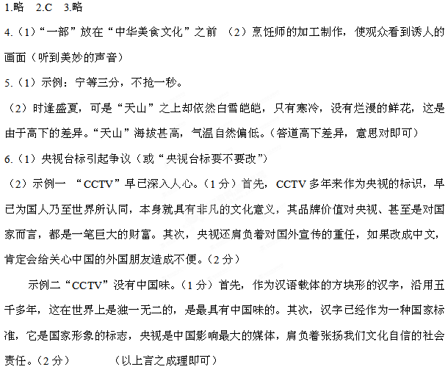
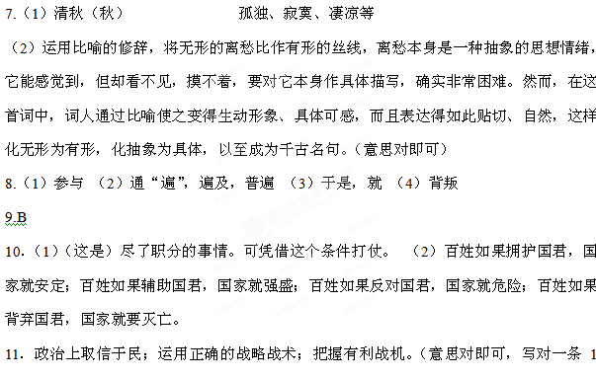
分，共2分）
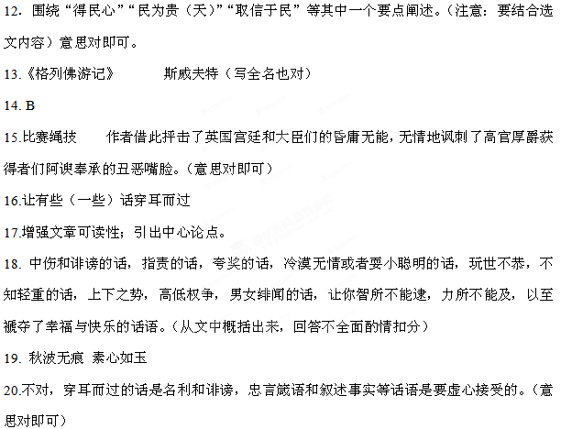
21.①初中时，送贺卡给自己的语文老师；②高中时，同学抄纳兰性德的词于贺卡上赠我；③大学时，寄贺卡给乡下的父亲；④工作后，寄贺卡给同学；⑤现在，收到学生和读者的新年贺卡。
22.“紧紧”体现了“我”对碎币的珍视；“细细”和“慢慢”突出了“我”挑选贺卡的细心和慎重。
23.年少时喜欢一个人，很圣洁，把他当作心中的神。 现在回头看，有的，只是微笑与感动。青春无敌，哪怕是忧伤，哪怕是疼痛。 这让我很怀念那时的自己，那么单纯懵懂地对待这个世界，一往无前。
24.从内容上看，划线语句运用比喻的修辞手法，把“时光”比作“橹摇的船”，形象地揭示了光阴的易逝。从结构上看，划线语句起到了过渡（承上启下）的作用。
25.示例：亲爱的母亲，走近您，我原想收获一缕春风，您却给了我整个春天；我原想捧起
一簇浪花，您却给了我整个大海；我原想撷取一片红叶，您却给了我整个枫林。祝您新年快乐！（注意修辞手法的运用）

